**PROGRAMMES**

Programme 1 - permet de faire clignoter la led rouge (RED_LED) et la led verte (GREEN_LED), d’une telle façon que quand la led rouge est allumée, la led verte est éteinte, et inversement.

Programme 2 - permet de faire clignoter les deux leds précédemment citées, plus la led bleue (BLUE_LED), toujours en gardant qu’une led allumé à la fois.

Programme 3 - permet de faire clignoter les leds, en gardant parfois plusieurs leds (de couleurs différentes) allumées pour faire des mélanges de couleurs.

Programme 4 - permet de faire clignoter la led LED1 en plus des leds précédemment citées.

Programme 5 - permet d’allumer la LED1 avec PUSH1 (bouton poussoir) et la RED_LED avec PUSH2.

Programme 6 - permet d’activer le clignotement de la LED1 avec un appuie sur PUSH1, et un second appuie sur PUSH1 éteinte la LED1. Le même système est appliqué pour la led RED_LED et le PUSH2.

Programme 7 - permet de rentrer un message dans la console, qui sera ensuite affiché dans cette dernière.

**SCHÉMA**

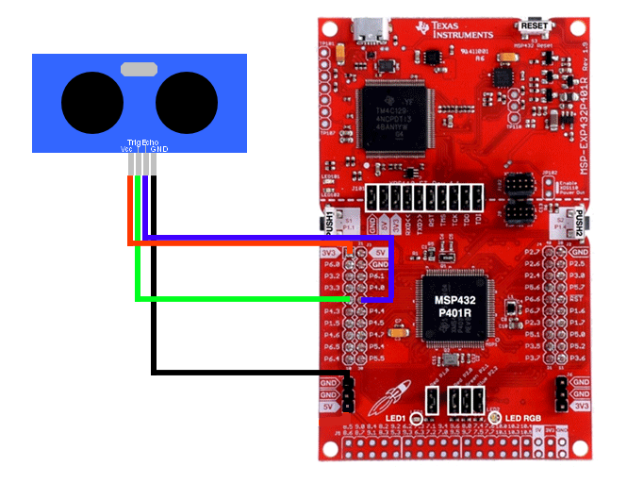

**PROGRAMME POUR HC-SR04**

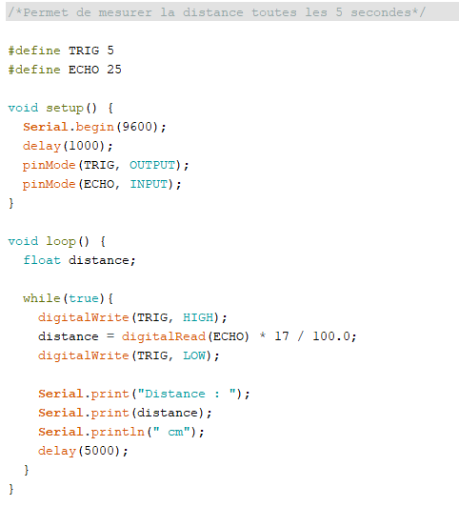

**STRATÉGIES ET IDÉES**

Recherche de l’ennemi - Rotation sur lui-même de 360°, interrompu s’il détecte un obstacle (l’ennemi), grâce au capteur HC-SR04, à une distance inférieure au diamètre de la zone de combat. Lorsque la rotation est stoppée, le robot tourne de quelques degrés (nombre exact choisi en fonction de la distance avec l’ennemi), afin de centrer sa direction vers le centre du robot adverse.

Détection de bande blanche - Solution basique : se placer dos et perpendiculaire à la ligne, puis avancer pour s’en éloigner. Solution avancée : se placer parallèlement à la ligne, puis avancer de quelques centimètres (une vingtaine), tout en suivant l’arrondie de la zone, puis se placer à 90° de la ligne blanche et avancer vers le centre de la zone, puis de nouveau rechercher l’ennemi.

Ajouts supplémentaires - Détection arrière des bandes blanches, 4 roues (au lieu de 2), pare-chocs avant denté, ...